# Функция $y=\left(3-x\right)e^{x-2}$

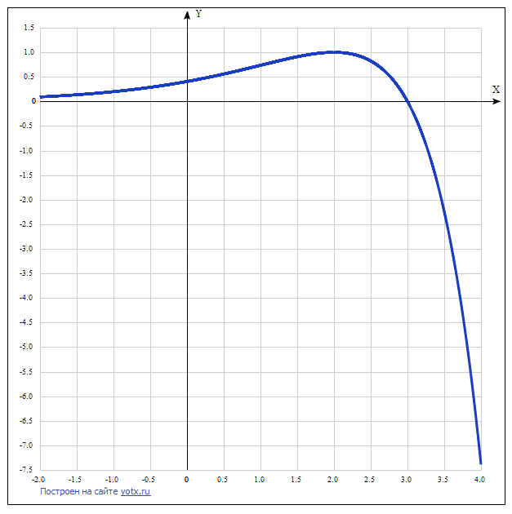

Таблица точек

|  |  |
| --- | --- |
| **x** | **y** |
| -2.0 | 0.09 |
| -1.5 | 0.14 |
| -1.0 | 0.2 |
| -0.5 | 0.29 |
| 0 | 0.41 |
| 0.5 | 0.56 |
| 1.0 | 0.74 |
| 1.5 | 0.91 |
| 2.0 | 1 |
| 2.5 | 0.82 |
| 3.0 | 0 |
| 3.5 | -2.24 |
| 4.0 | -7.39 |

1) Область определения функции: D(y) = (-∞; +∞).

2) Точки пересечения с осями координат.

Точка пересечения графика функции с осью координат Оу:

График пересекает ось Оу, когда x равняется 0: подставляем x=0 в $\left(3-x\right)e^{x-2}$

у = $\left(3-0\right)e^{0-2}=3e^{-2}≈0,41$.

Точки пересечения графика функции с осью координат Ох:

График функции пересекает ось Ох при y=0, значит, нам надо решить уравнение:

$\left(3-x\right)e^{x-2}=0$.

Приравниваем нулю первый множитель: $3-x=0$.

Отсюда х = 3.

Приравниваем нулю второй множитель $e^{x-2}=0$.

При любом значении переменной это уравнение не имеет решения.

Результат: кривая пересекает ось Ох только в точке х = 3.

3) Проверим функцию - четна или нечетна с помощью соотношений f(x)=f(-x) и f(x)=-f(x). Итак, проверяем:

$$f\left(-x\right)=\left(3-(-x)\right)e^{-x-2}=\left(3+x\right)e^{-x-2}≠f\left(x\right)≠-f\left(x\right).$$

3начит, функция не является ни чётной, ни нечётной.

4) Экстремумы функции:

Для того, чтобы найти экстремумы, нужно решить уравнение y'=0 (производная равна нулю), и корни этого уравнения будут экстремумами данной функции:

$$f^{'}\left(x\right)={\left(\left(3-x\right)e^{x-2}\right)}^{'}=-1*e^{x-2}+e^{x-2}*\left(3-x\right)=-e^{x-2}(x-2)=0.$$ Решаем это уравнение и его корни будут экстремумами.

Первый множитель не может быть равен нулю.

Приравнять нулю можно только второй множитель: $x-2=0, x=2$.

Критическая точка х = 2.

Имеем 2 интервала монотонности функции: (-∞; 2), (2; ∞).

На промежутках находим знаки производной. Где производная положительна - функция возрастает, где отрицательна - там убывает. Точки, в которых происходит смена знака и есть точки экстремума - где производная с плюса меняется на минус - точка максимума, а где с минуса на плюс - точки минимума.

|  |  |  |  |  |  |  |
| --- | --- | --- | --- | --- | --- | --- |
| x = | 1 | | 2 | | 3 | |
| y’ = | 0,36788 | 0 | | -0,36788 | |

* В точке х = 2 максимум функции.
* Минимума функции нет .
* Возрастает на промежутке: (-∞; 2).
* Убывает на промежутке: (2; ∞).

5) Выпуклость и точки перегиба. Вычисляем вторую производную. Найдем точки перегибов для функции, для этого надо решить уравнение y''=0 - вторая производная равняется нулю, корни полученного уравнения будут точками перегибов указанного графика функции:

$$f^{''}\left(x\right)=-e^{x-2}(x-1)=0.$$

Первый множитель не может быть равен нулю.

Приравняем нулю второй множитель: $x-1=0, x=1.$

Точка х = 1 является точкой перегиба графика функции.

Имеем 2 промежутка выпуклости функции:

$x$ ϵ (-∞; 1) U (1; +∞).

Находим знаки второй производной на этих промежутках - где вторая производная меньше нуля, там график функции выпуклый, а где больше - вогнутый:

|  |  |  |  |
| --- | --- | --- | --- |
| x = | 0 | 1 | 2 |
| y' = | 0,135335 | 0 | -1 |

* Вогнутая на промежутке: (-∞; 1)
* Выпуклая на промежутке: (2; ∞).

6) Асимптоты.

Вертикальных асимптот нет.

Горизонтальные асимптоты графика функции:

Горизонтальную асимптоту найдем с помощью предела данной функции при x->+∞ и x->-∞. Соотвествующие пределы находим с использованием правила Лопиталя.:

* $\lim_{x→+∞}\left(3-x\right)e^{x-2}=\lim_{x→+∞}{\left(\left(3-x\right)e^{x-2}\right)}^{'}=\lim_{x→+∞}-e^{x-2}(x-2)=∞$, значит, горизонтальной асимптоты справа не существует
* $\lim_{x→-∞}\left(3-x\right)e^{x-2}=\lim_{x→-∞}{\left(\left(3-x\right)e^{x-2}\right)}^{'}=\lim_{x→-∞}-e^{x-2}(x-2)=0$, значит, горизонтальной асимптоты слева не существует, она совпадает с осью Ох.

Наклонные асимптоты графика функции

Уравнение наклонной асимптоты имеет вид $y=kx+b.$ Наклонную асимптоту можно найти, подсчитав предел данной функции, деленной на x при $\lim_{ x→±∞}{(kx+b-f\left(x\right)).}$

Находим коэффициент k: $k=\lim_{x→±∞}{\frac{f(x)}{x} }$ с использованием правила Лопиталя.

Исходную функцию представим как:

$$\left(3-x\right)*e^{x-2}=\frac{e^{x-2}}{\frac{1}{3-x}}$$

Правило Лопиталя позволяет раскрывать неопределенность 0/0 и ∞ / ∞.

Применим правило Лопиталя, которое гласит, что предел отношения функций равен пределу отношения их производных.

Для нашего примера:

f(x) = e^(x-2)

g(x) = 1/(3-x)

Находим производные

f'(x) = e^(x-2)

g'(x) = (3-x)^(-2)

$\lim_{x→+∞}{\frac{e^{x-2}}{{\left(3-x\right)}^{-2} }=\frac{∞}{0}=∞.}$

Поскольку коэффициент k равен бесконечности, наклонных асимптот не существует.

7) Строим график функции, отметим ключевые точки (локальный максимум):